Об утверждении государственного образовательного заказа на дошкольное воспитание и обучение, размер подушевого финансирования и родительской платы в учреждениях образования Мамлютского района Северо-Казахстанской области"
Утративший силу
Постановление акимата Мамлютского района Северо-Казахстанской области от 17 ноября 2014 года N 394. Зарегистрировано Департаментом юстиции Северо-Казахстанской области 31 декабря 2014 года N 3039. Утратило силу постановлением акимата Мамлютского района Северо-Казахстанской области от 4 июня 2015 года N 158
Сноска. Утратило силу постановлением акимата Мамлютского района Северо-Казахстанской области от 04.06.2015 N 158 (вводится в действие со дня подписания).
В соответствии с подпунктом 8-1), пункта 4 статьи 6 Закона Республики Казахстан от 27 июля 2007 года "Об образовании" акимат Мамлютского района Северо-Казахстанской области ПОСТАНОВЛЯЕТ:
1. Утвердить государственный образовательный заказ на дошкольное воспитание и обучение, размер подушевого финансирования и родительской платы в учреждениях образования Мамлютского района Северо-Казахстанской области, согласно приложению к настоящему постановлению.
2. Контроль за исполнением настоящего постановления возложить на заместителя акима Мамлютского района Северо-Казахстанской области Могунову Д.А.
3. Настоящее постановление вводится в действие по истечении десяти календарных дней после дня его первого официального опубликования.
Аким района | Е. Бекшенов

Приложения к постановлению акимата Мамлютского района Северо-Казахстанской области от 17 ноября 2014 года № 394
Государственный образовательный заказ на дошкольное воспитание и обучение, размер подушевого финансирования и родительской платы в дошкольных организациях Мамлютского района Северо-Казахстанской области

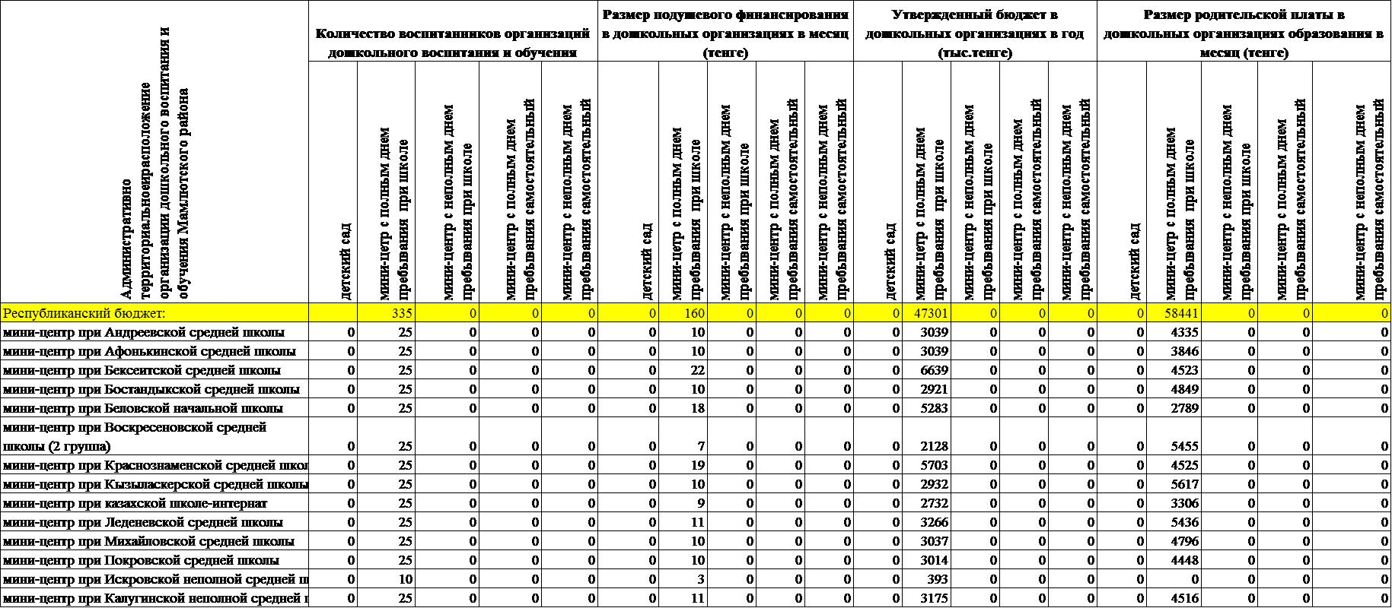
продолжение таблицы
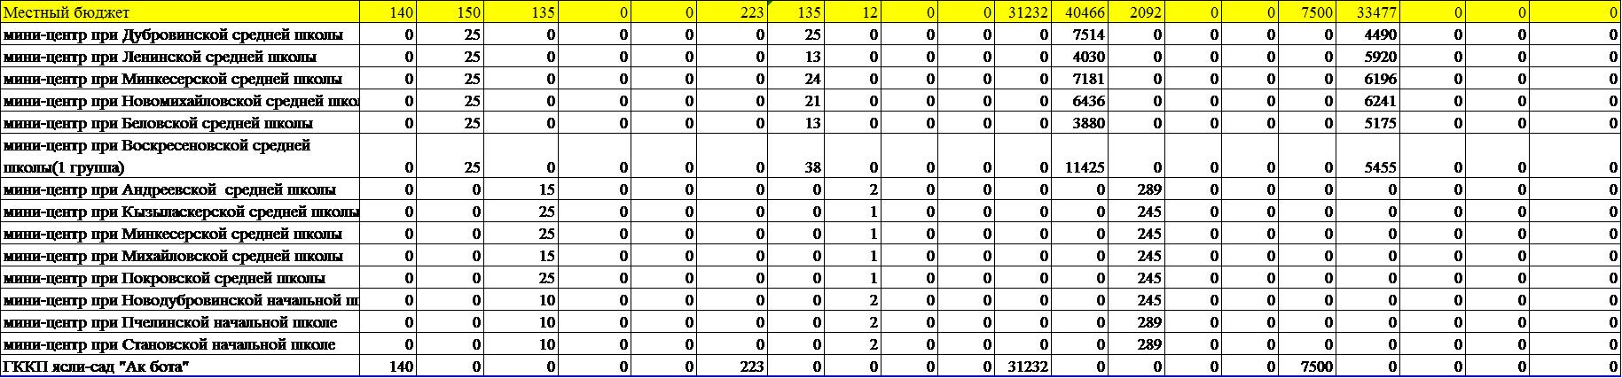

© 2012. РГП на ПХВ «Институт законодательства и правовой информации Республики Казахстан» Министерства юстиции Республики Казахстан

